CIRCUIOS ELÉCTRICOS: Ejercicios propuestos

1.- Se tiene el siguiente circuito correspondiente a la figura dada, donde :
R₁= 6Ω R₂= 18Ω R₃= 8Ω R₄= 12Ω R₅= 9Ω R₆= 2Ω ε= 17v Rί= 0,2Ω
Calcular: I, V₅, I₅.
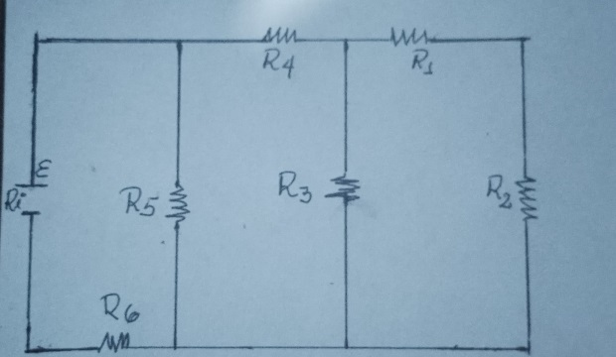
2.- En el siguiente circuito se tiene que:
R₁= 1Ω R₂= 12Ω R₃= 4Ω Ve=12v Calcular en los extremos de cada resistencia: a) La corriente y b) La diferencia de potencial.
